

Internetowy Serwis z Prasą
dla Osób Niewidomych
i Słabowidzących

Podręcznik
Czytelnika

Warszawa 2009


Opracowanie:

w ramach projektu badawczego rozwojowego nr N R13 0019 04:
„Usunięcie barier w dostępie osób niewidomych do spójnego społeczeństwa informacyjnego poprzez automatyzację przetwarzania artykułów prasowych na format dostępny niewidomym oraz publikację artykułów w serwisie z prasą dla osób niewidomych” finansowanego ze środków Ministerstwa Nauki i Szkolnictwa Wyższego.

Warszawa, marzec 2009

Spis treści

1 Wstęp 4
2 Użytkownik niezarejestrowany 5
2.1 Rejestracja użytkownika 5
2.2 Zgłaszanie chęci współpracy 8
3 Użytkownik zarejestrowany 10
3.1 Logowanie do systemu dostępne z poziomu strony startowej 10
3.2 Nawigacja po stronach serwisu. 11
3.3 Opis funkcji dostępnych dla zalogowanego użytkownika 11
3.4 Biblioteka 13
3.5 Subskrypcja 19
3.6 Edytuj wygląd 20
3.7 Tryb rozszerzony i podstawowy 21
3.8 Edycja profilu 24

Wstęp

Dokument zawiera szczegółowy opis funkcjonalności dla użytkownika
serwisu e-Kiosk. Wyróżniono dwa rodzaje użytkowników niezarejestrowany oraz zarejestrowany.
Internetowy serwis e-Kiosk został zaprojektowany i wykonany w ramach projektu badawczego rozwojowego N R13 0019 04:
„Usunięcie barier w dostępie osób niewidomych do spójnego społeczeństwa informacyjnego poprzez automatyzację przetwarzania artykułów prasowych na format dostępny niewidomym oraz publikację artykułów w serwisie z prasą dla osób niewidomych” finansowanego ze środków Ministerstwa Nauki i Szkolnictwa Wyższego.
Serwis e-Kiosk udostępnia bieżące i archiwalne numery czasopism i gazet w formie dostosowanej do potrzeb inwalidów wzroku.
Przy pomocy funkcji serwisu Wydawcy czasopism mogą wprowadzać do bazy serwisu materiały źródłowe swych tytułów, w formatach pdf i doc MS Word, , gdzie są gromadzone, konwertowane, klasyfikowane i wyszukiwane wg różnorodnych kryteriów i skąd są udostępniane on-line - poprzez przeglądarki internetowe lub off-line - wysyłane na płytach CD do Czytelników.
Serwis dostarcza Czytelnikowi wielu przyjaznych funkcji, ułatwiających nawigowanie po zasobach zgromadzonych w bazie i po zawartości numerów, wyszukiwanie w bazie oraz w czasopiśmie interesujących odpowiednio - tytułów czasopism i artykułów. Przyjazność e-Kiosku dla inwalidów wzroku to możliwość m.in. szybkiego wyszukania numeru, poznawania jego zawartości, treści artykułów, wyszukiwania interesujących tematów oraz pełna i przyjazna nawigacja po zasobach.
Na serwis e-Kiosk składa się aplikacja internetowa PHP z bazą PostgreSQL oraz aplikacja Windows Edytor Metadanych współpracująca z aplikacją internetową, wspomagająca procesy konwersji materiałów źródłowych.
Użytkownikami e-Kiosku są Czytelnicy – inwalidzi wzroku oraz zespół tworzący zaplecze serwisu – Administrator, Redaktorzy i Wolontariusze wspomagający procesy konwersji przy pomocy dwu wersji Edytora Metadanych. Z serwisem, na podstawie zawartych umów, współpracują Dostawcy materiałów prasowych, którzy odpowiednimi funkcjami e-Kiosku wprowadzają je do bazy.

Dokumentacja użytkowa serwisu e-Kiosk to 5 podręczników: Podręcznik Dostawcy, Podręcznik Czytelnika, Podręcznik Redaktora, Podręcznik Wolontariusza, Podręcznik Administratora oraz Instrukcja Instalacji.

Użytkownik niezarejestrowany

Użytkownik niezarejestrowany jest jedynym, który nie wymaga logowania podczas korzystania z serwisu. Posiada on dostęp jedynie do strony startowej serwisu, informującej o jego ofercie, formularza rejestracyjnego oraz formularza na, którym może zgłosić chęć współpracy.

Rejestracja użytkownika
Rejestracja na stronie e-Kiosku jest wymagana, aby uzyskać dostęp do biblioteki czasopism oraz innych funkcji e-Kiosku.
Aby zarejestrować się w serwisie należy prawidłowo wpisać adres serwisu w przeglądarce. Po pokazaniu się głównej strony serwisu powinniśmy wybrać link z menu znajdującego się w lewej części strony „Zarejestruj się”. Na wyświetlonym formularzu musimy podać następujące dane:

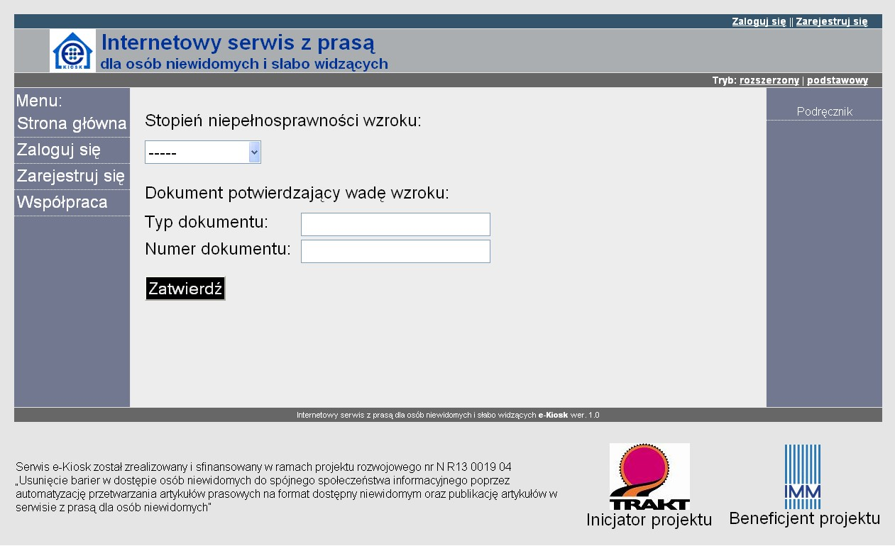
Rys. 1 – Ekran logowania

- Stopień niepełnosprawności wzroku.
- Typ dokumentu potwierdzającego inwalidztwo narządu wzroku
- Numer wyżej wymienionego dokumentu.
Po wypełnieniu danych dotyczących niepełnosprawności wzroku, naciskamy przycisk „Zatwierdź”, przechodząc do kolejnego etapu rejestracji, na kolejnym ekranie należy podać dane:

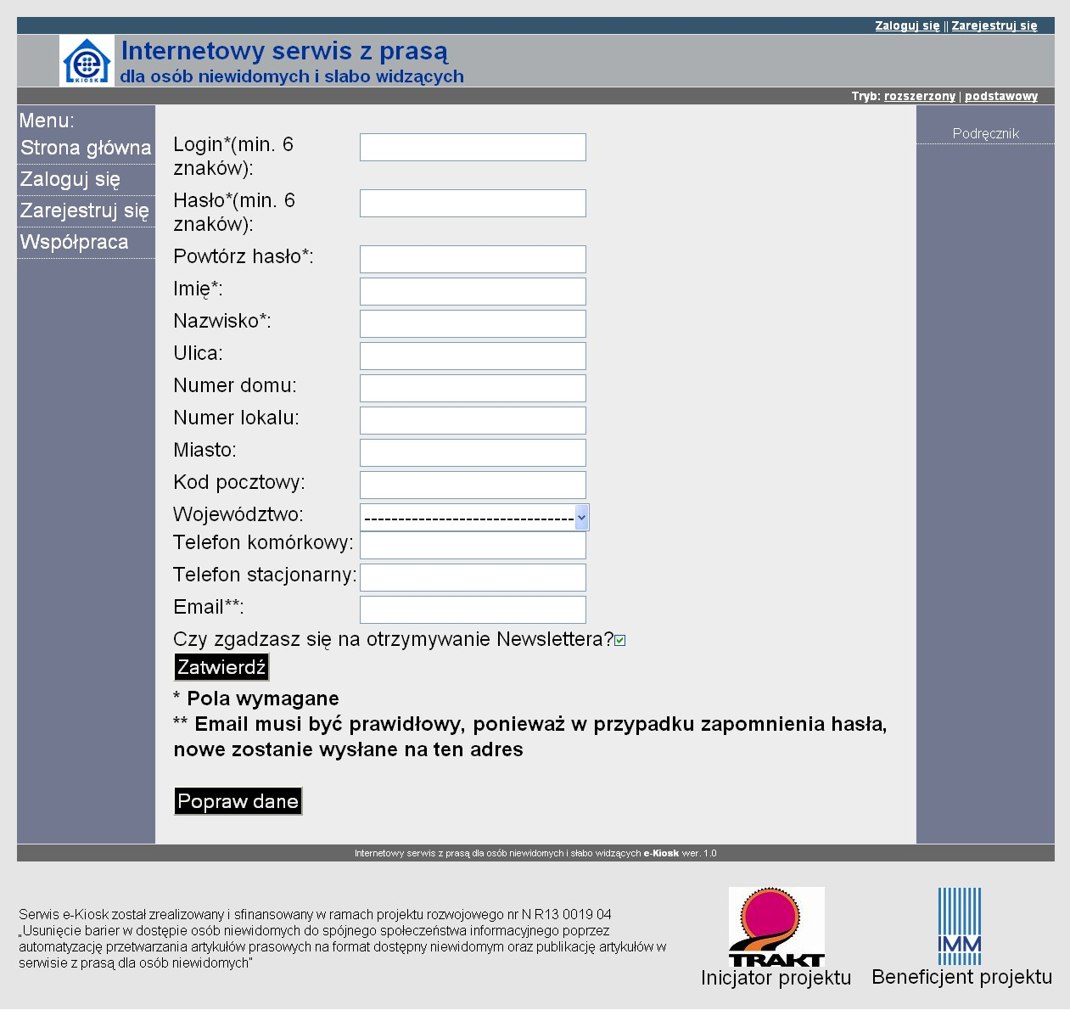
Rys. 2 – Ekran przedstawia formularz do rejestracji użytkownika

- Login – login jest unikalną nazwą wykorzystywaną do logowania się w serwisie, powinien zawierać od 6 do 28 znaków i być złożony z liter i cyfr. Wielkość liter jest rozróżniana. Zgodnie ze standardami nie powinno się używać polskich znaków w loginie. Pole login jest wymagane.
- Hasło – hasło zabezpiecza konto użytkownika przed nieuprawnionym dostępem do niego osób trzecich i powinno zawierać od 6 do 28 znaków i być złożone z liter i cyfr. Wielkość liter jest rozróżniana. Zgodnie ze standardami nie powinno się używać polskich znaków w haśle. Pole hasło jest wymagane.
- Powtórz hasło – pole weryfikacyjne poprawność wpisania hasła, zabezpiecza użytkownika przed literówkami. Pole powtórz hasło jest wymagane.
- Imię – pole imię jest wymagane.
- Nazwisko – pole nazwisko jest wymagane.
- Ulica – pole ulica nie jest wymagane.
- Numer domu – pole numer domu nie jest wymagane.
- Numer lokalu – pole numer lokalu nie jest wymagane.
- Miasto – Nazwa miasta, miejscowości lub wsi. Pole miasto nie jest wymagane.
- Kod pocztowy – pole kod pocztowy nie jest wymagane.
- Województwo – pole województwo nie jest wymagane.
- Telefon komórkowy – pole telefon komórkowy nie jest wymagane.
- Telefon stacjonarny – pole telefon stacjonarny nie jest wymagane.
- Email – pole email jest wymagane. Pole to musi być poprawne. W przypadku, gdy użytkownik zapomni swojego hasła do konta, jedyną możliwością odzyskania go, będzie przesłanie nowego na podany adres email. Na ten sam adres zostanie wysłane również potwierdzenie o aktywowaniu konta i możliwości zalogowania się do serwisu.
- Czy chcesz otrzymywać newsletter – Pole wyboru informujące Administratora, czy powinien wysyłać na podany email informacje o nowościach z serwisu e-Kiosku.

Przycisk „Zatwierdź” zatwierdza drugi etap rejestracji i pozwala przejść do trzeciego, ostatniego ekranu.

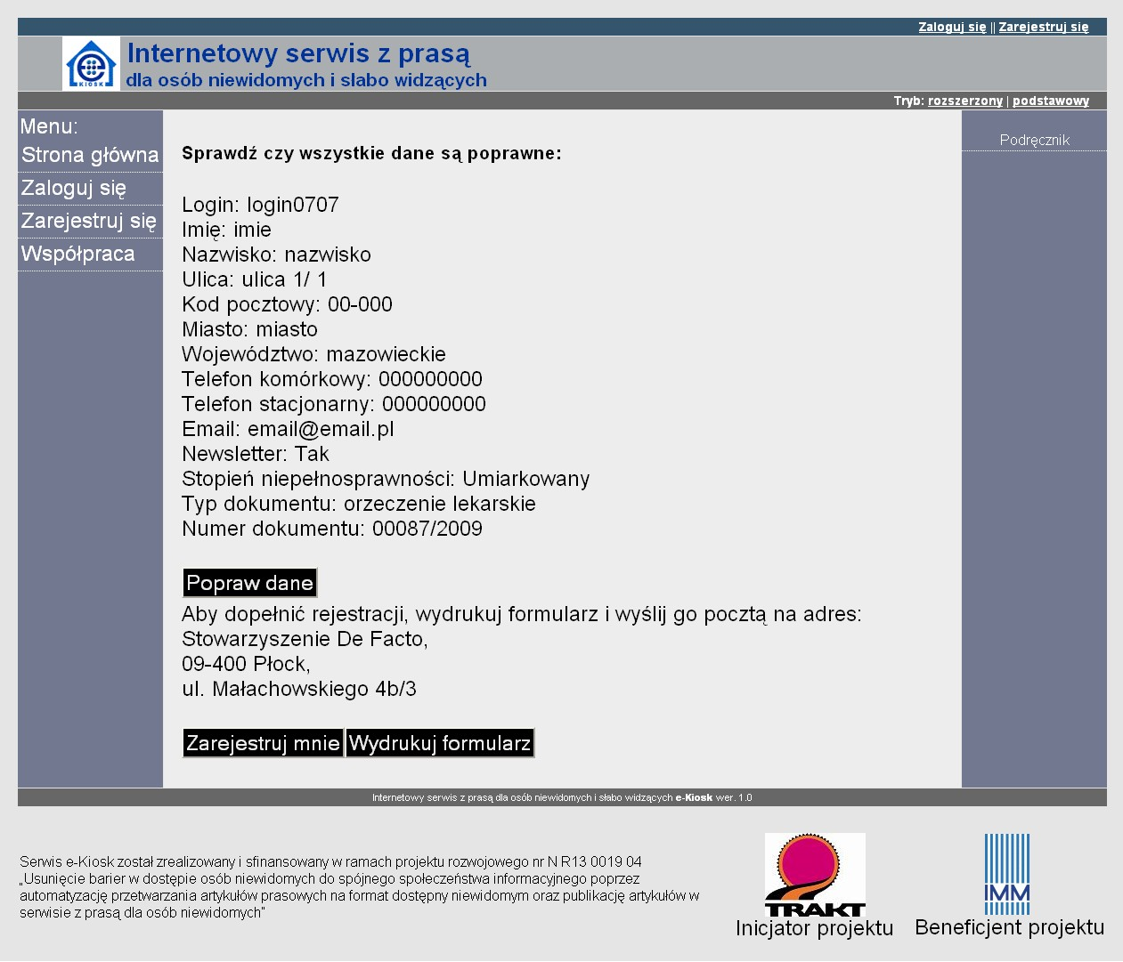
Rys. 3 – Ekran przedstawia formularz do weryfikacji poprawności danych użytkownika

Na trzecim ekranie sprawdzamy czy wypełnione przez nas dane są poprawne, jeżeli nie, możemy przyciskiem „popraw dane” wrócić do poprzedniego ekranu w celu poprawienia błędnie wypełnionych pól.
Użytkownik powinien wydrukować formularz przyciskiem „Wydrukuj formularz”, a następnie nacisnąć przycisk „Zarejestruj” kończąc proces rejestracji na stronie e-Kiosku. Gdy wydrukowany i podpisany formularz zostanie dostarczony do Administratora e-Kiosku oraz zostanie przez niego zweryfikowany, użytkownik dostanie emaila z informacją o aktywowaniu jego konta.

Zgłaszanie chęci współpracy
Aby zgłosić chęć współpracy z serwisem należy prawidłowo wpisać adres serwisu w przeglądarce http://ekiosk.imm.org.pl. Po pokazaniu się głównej strony e-Kiosku powinniśmy wybrać link z menu znajdującego się w lewej części strony „Zarejestruj się”. Na wyświetlonym formularzu musimy podać następujące dane:

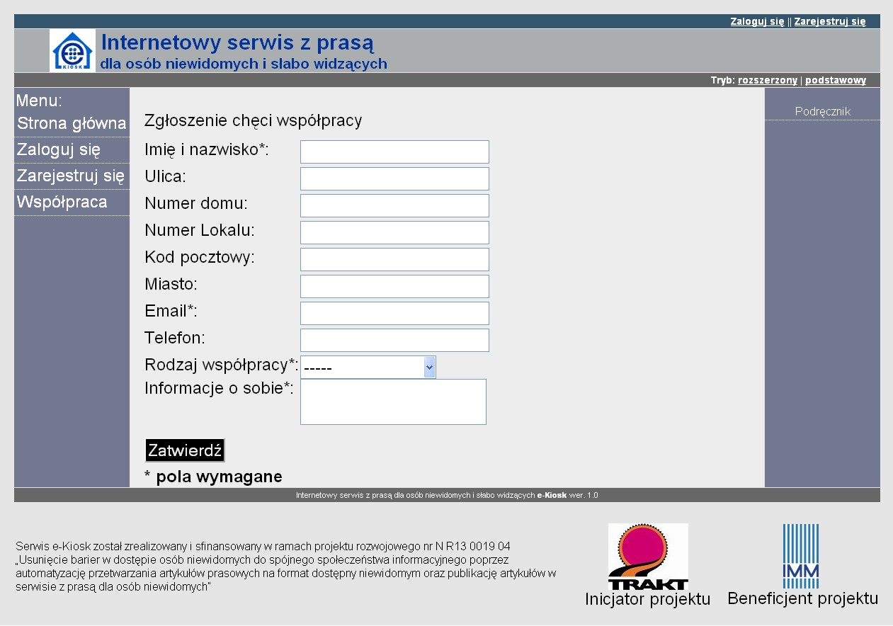
Rys. 4 – Ekran przedstawia formularz do zgłoszenia chęci współpracy

- Imię i nazwisko – pole imię i nazwisko jest wymagane.
- Ulica – pole ulica nie jest wymagane.
- Numer domu – pole numer domu nie jest wymagane.
- Numer lokalu – pole numer lokalu nie jest wymagane.
- Miasto – Nazwa miasta, miejscowości lub wsi. Pole miasto nie jest wymagane.
- Kod pocztowy – pole kod pocztowy nie jest wymagane.
- Telefon – pole telefon nie jest wymagane.
- Email – pole email jest wymagane.
- Rodzaj współpracy – pole wyboru rodzaj współpracy jest wymagane.
- Informacje o sobie – krótki opis siebie. Pole informacje o sobie jest wymagane.
Po wypełnieniu wszystkich wymaganych danych zatwierdzamy formularz przyciskiem „Zatwierdź”

Użytkownik zarejestrowany

Zbiór funkcji dostępnych dla użytkownika systemu:

Logowanie do systemu dostępne z poziomu strony startowej
Zalogowanie do systemu jest wymagane w celu uzyskania dostępu do bazy czasopism.

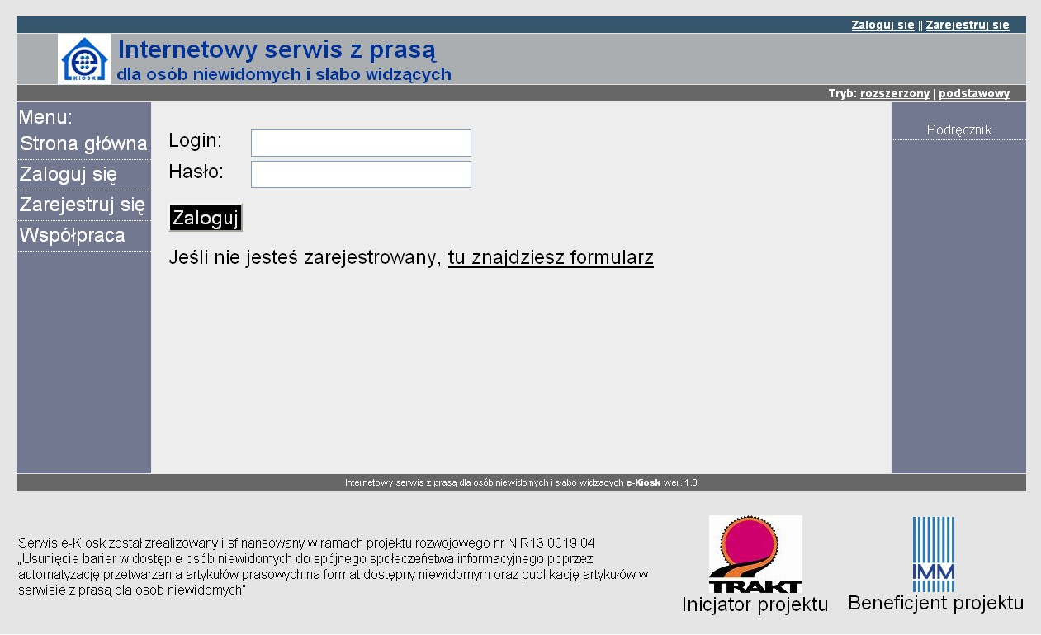
Rys. 5 – Ekran logowania do serwisu

Aby zalogować się do serwisu trzeba w przeglądarce wpisać adres e-Kiosku, wówczas pojawi się strona startowa dostępna dla wszystkich użytkowników. Następnie z menu po lewej stronie należy wybrać „zaloguj się” i wypełnić pola „login” oraz „hasło” podane przy rejestracji konta. Po wprowadzeniu poprawnej nazwy użytkownika i hasła, użytkownik trafia do ekranu z listą czasopism. W przypadku nieprawidłowego logowania, wyświetlony zostaje komunikat o błędzie.

Nawigacja po stronach serwisu.

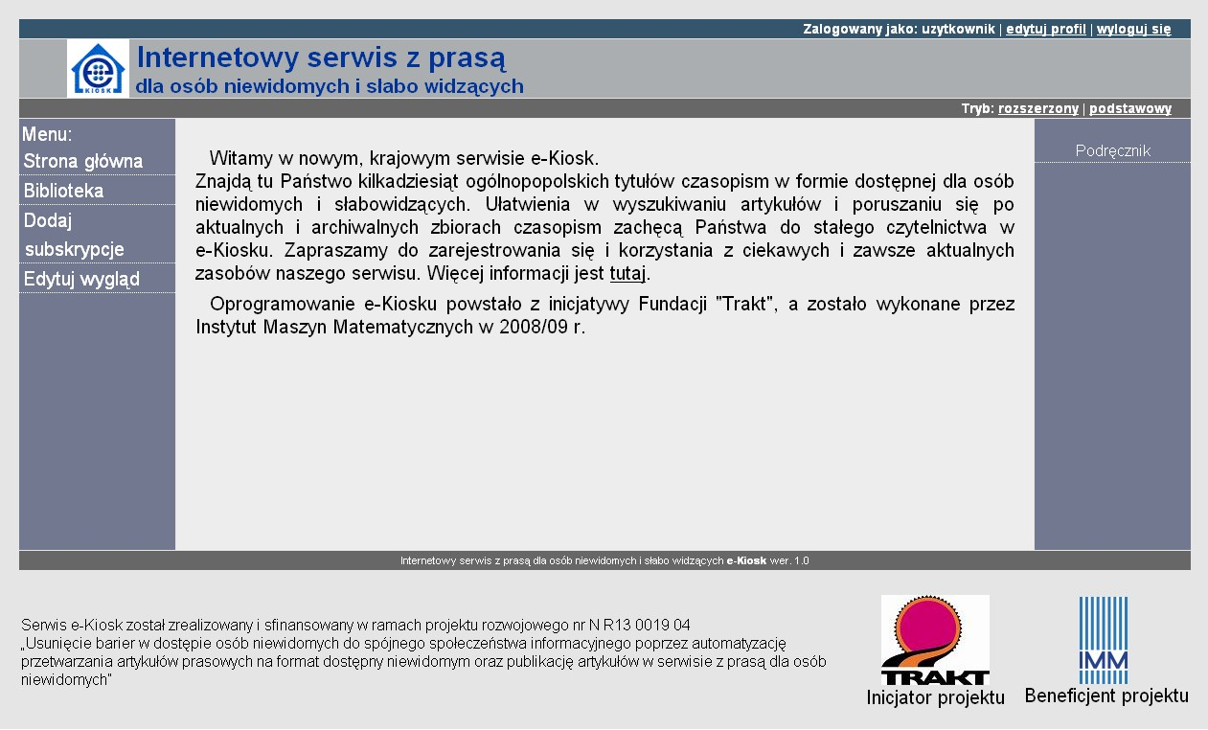
Rys. 6 – Ekran przedstawia główna stronę serwisu e-kiosk

- W górnym pasku serwisu jest informacja o zalogowanym użytkowniku, link edytuj profil oraz link wyloguj się.
- W pasku pod logo e-Kiosku znajdują się dwa linki tryb rozszerzony i tryb podstawowy.
- W lewym menu są cztery linki strona główna, biblioteka, dodaj subskrypcję oraz edytuj wygląd.

Opis funkcji dostępnych dla zalogowanego użytkownika

Nagłówek strony (zlokalizowany w górnej części ekranu)
- Edytuj profil – prowadzi do strony, na której użytkownik może edytować wszystkie swoje dane wprowadzone na formularzu rejestracyjnym.
- Wyloguj się – link pozwala wylogować się z serwisu e-Kiosk.
- Tryb podstawowy – pozwala na wyświetlenie zawartości części środkowej serwisu w całym oknie przeglądarki. Funkcjonalność została szerzej opisana w punkcie 3.7.
- Tryb rozszerzony – pozwala na przywrócenie pierwotnej struktury serwisu. Funkcjonalność została szerzej opisana w rozdziale 3.7.
Panek menu (zlokalizowany w lewej części ekranu)
- Strona główna – link prowadzi do strony głównej serwisu.
- Biblioteka – prowadzi do biblioteki z artykułami. Funkcjonalność szerzej opisana w punkcje 3.4.
- Dodaj subskrypcje – prowadzi do ekranu pozwalającego dodać zamówienie na subskrypcje tytułów lub ich usunięcie. Funkcjonalność szerzej opisana w punkcje 3.5.
- Edytuj wygląd – prowadzi do ekranu pozwalającego zmienić wygląd serwisu. Funkcja szerzej opisana w punkcje 3.6.

Biblioteka

Biblioteka z artykułami, aby przejść do biblioteki należy wybrać link z menu po lewej stronie „biblioteka”.

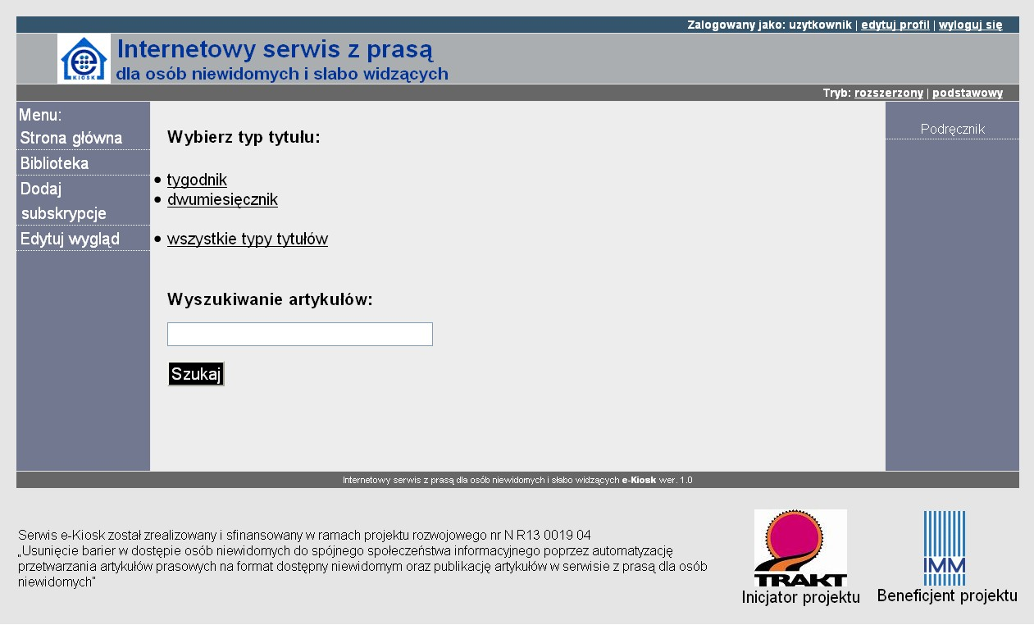
Rys. 7 – Ekran przedstawia formularz do wyboru typu tytułu lub wyszukiwania wpisanej frazy w artykułach

- Na stronie głównej biblioteki wybieramy typ interesującego nas tytułu.
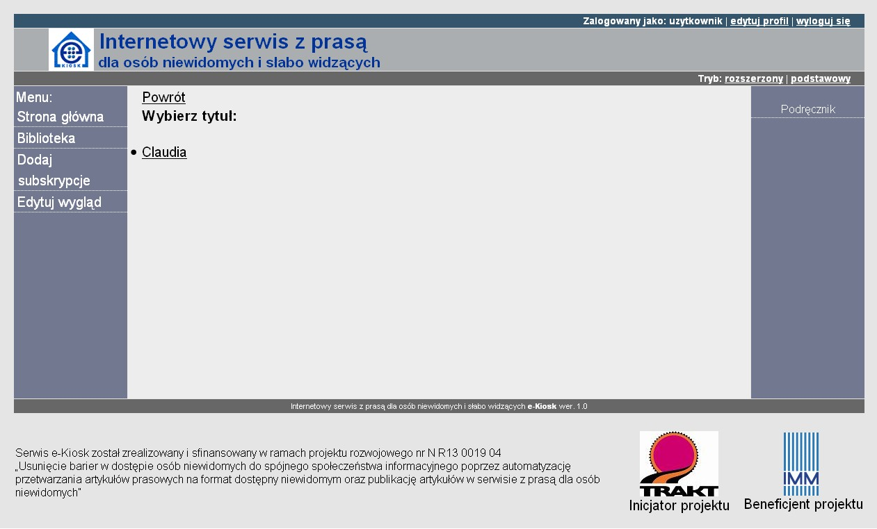
Rys. 8 – Ekran przedstawia formularz do wyboru tytułu

- Na kolejnym ekranie wybieramy tytuł gazety, która nas interesuje.

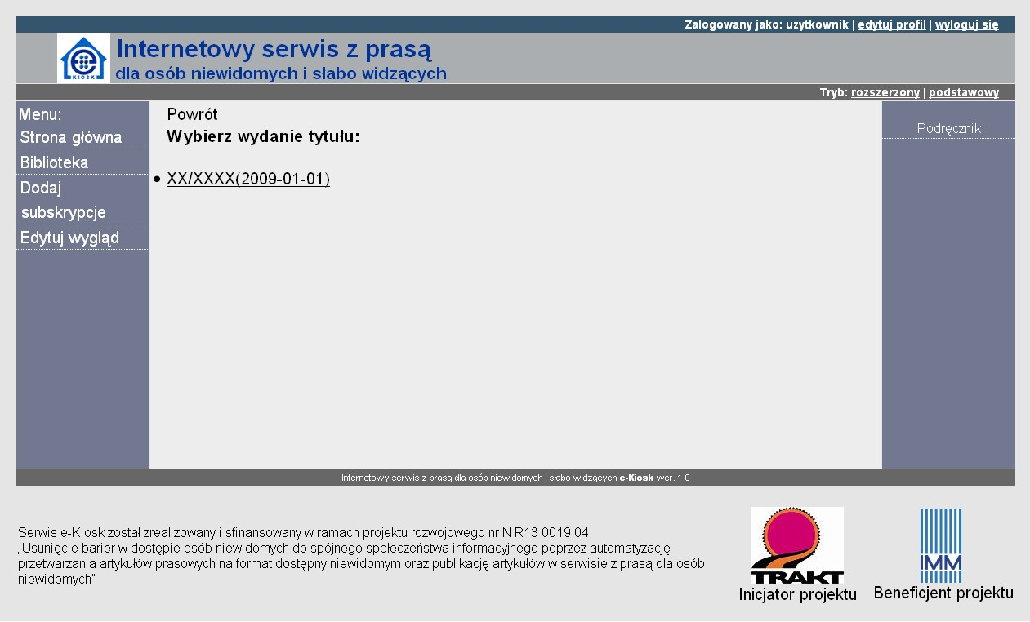
Rys. 9 – Ekran przedstawia formularz do wyboru wydania tytułu

- Po wybraniu tytułu gazety, która nas interesuje wybieramy interesujące nas wydanie.

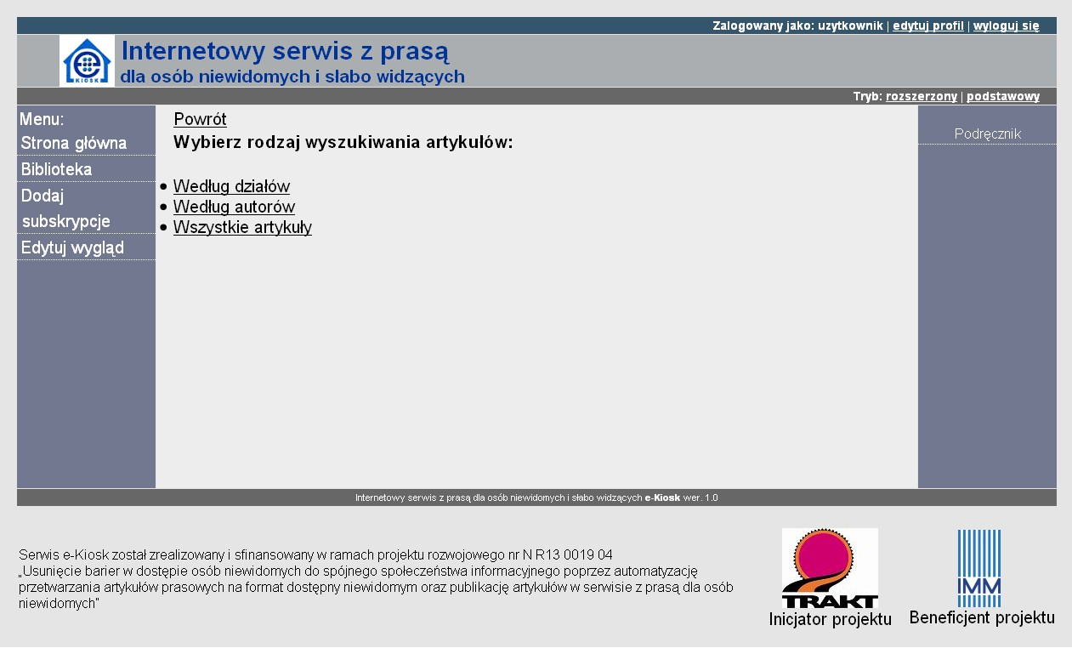
Rys. 10 – Ekran przedstawia formularz do wyboru rodzaju wyszukiwania artykułów

- Na kolejnym ekranie wybieramy po czym maja być pogrupowane artykuły (według działów, według autorów, wszystkie).

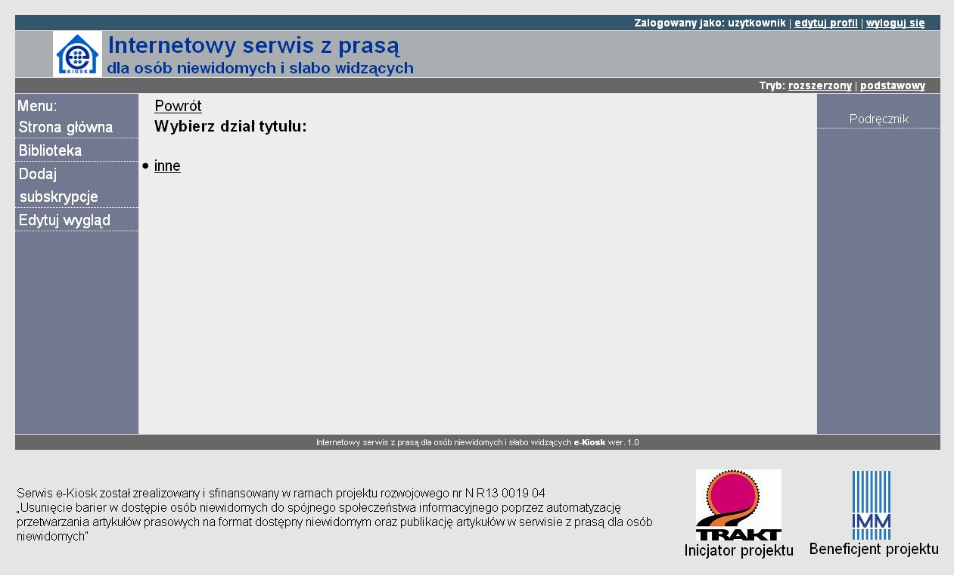
Rys. 11 – Ekran przedstawia formularz do wyboru działu tytułu

- Według działów – ukazuje się lista działów dostępna dla tego tytułu, po dokonaniu wyboru wyświetla się lista artykułów. Wybierając artykuł poprzez naciśnięcie odpowiadającego mu linku wyświetlamy jego tekst.

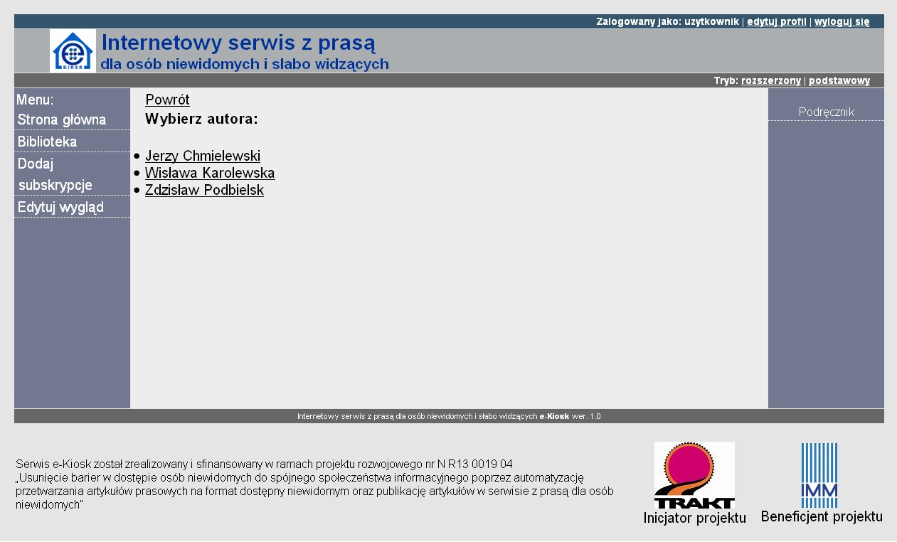
Rys. 12 – Ekran przedstawia formularz do wyboru autora artykułów

- Według autorów – pokaże się lista wszystkich autorów dla tego tytułu, po wybraniu autora mamy listę artykułów przez niego napisanych. Wybierając artykuł przez naciśnięcie odpowiadającego mu linku wyświetlamy artykuł.

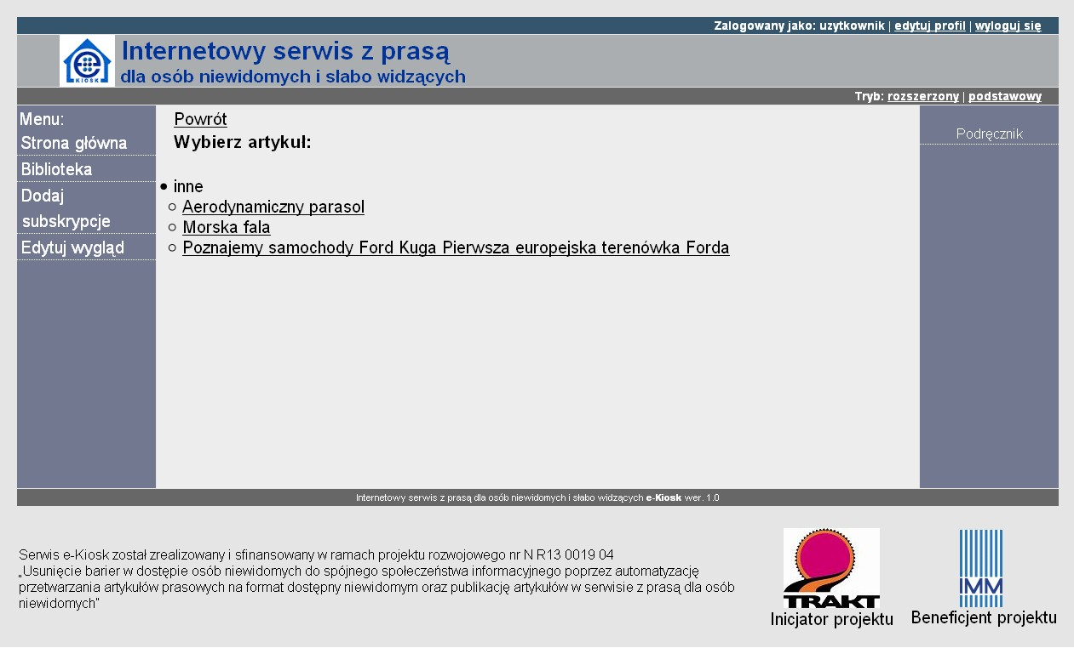
Rys. 13 – Ekran przedstawia formularz do wyboru artykułów

- Wszystkie artykuły – pokazują się wszystkie artykuły dla danego tytułu, bez podziału na żadne grupy. Wybierając artykuł przez naciśnięcie odpowiadającego mu linku wyświetlamy artykuł.

Rys. 14 – Ekran przedstawia formularz do wyboru typu tytułu lub wyszukiwania wpisanej frazy w artykułach

- Wyszukiwanie artykułów – na stronie głównej biblioteki w polu wyszukaj wpisujemy słowo lub wybraną frazę, która zostanie wyszukana w tytułach, treści artykułu i autorach. Pokaże nam się lista wszystkich artykułów w których została znaleziona wybrana fraza. Wybierając artykuł poprzez naciśnięcie odpowiadającego mu linku wyświetlamy artykuł.
Biblioteka(nawigacja po artykułach):
- Link „Powrót” – Link powrót służy do cofnięcia się o jeden krok w górę, podczas poruszania się po poziomach biblioteki.
Artykuł:
- Link „Powrót do spisu treści” – Wraca do strony z wyborem typu wyszukiwania artykułu.
- Link „Wróć do początku artykułu” – Przewija stronę(kursor) do początku artykułu, screenreder zacznie czytać artykuł od początku.
- Przycisk „Powrót” w przeglądarce – Przycisk powrót (lub klawisz backspace) pozwala cofnąć się o dokładnie jeden krok wstecz (lista artykułów w danym dziale, danego autora, itp., zależnie od wybranej wcześniej opcji).

Subskrypcja

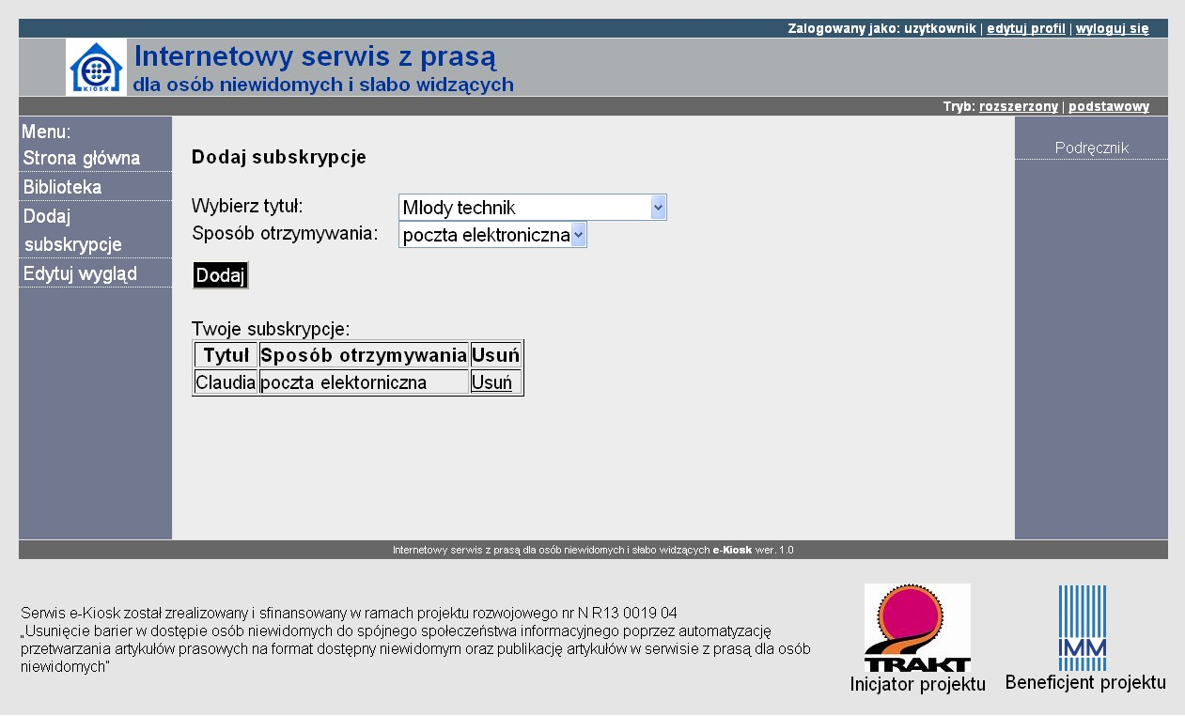
Rys. 15 – Ekran przedstawia formularz do dodawania subskrypcji

Aby dodać subskrypcję, należy nacisnąć przycisk „dodaj subskrypcję” w lewym menu serwisu.
Aby dodać subskrypcję należy wybrać tytuł oraz formę w jakiej materiał powinien zostać dostarczony do użytkownika.
- Poczta elektroniczna – materiał zostanie wysłany na adres email podany przez użytkownika podczas rejestracji, w archiwum ZIP.
- Płyta CD – materiał zostanie wysłany na nośniku CD przez Administratora serwisu, na adres podany podczas rejestracji.
Tabelka „twoje subskrypcje”, ma charakter informacyjny, pokazuje, które subskrypcje zostały zamówione przez użytkownika.
Przycisk „usuń” w tabelce służy do usunięcia wybranego tytułu z zamówionych subskrypcji. Po usunięciu tytułu, nie będzie on już dostarczany do użytkownika.

Edytuj wygląd

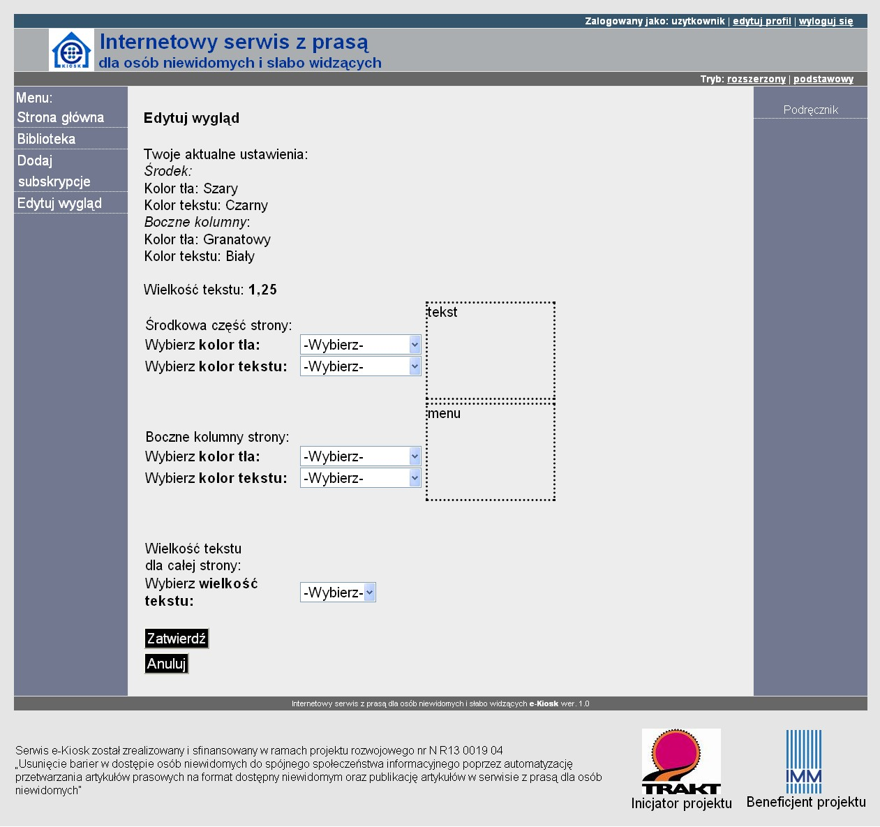
Rys. 16 – Ekran przedstawia formularz do zmiany kolorystyki serwisu oraz wielkości czcionki

Ekran edytuj wygląd pozwala użytkownikowi dostosować kolorystykę serwisu oraz wielkość czcionki użytej do wyświetlania tekstu.
Użytkownik wybiera kolor tła oraz czcionki środkowej części serwisu, na której wyświetlana jest treść artykułów oraz kolor czcionki. Analogiczne czynności należy wykonać dla bocznych kolumn serwisu. W dolnej części ekranu jest możliwość wybrania wielkości czcionki. Po wybraniu wszystkich ustawień należy zapisać zmiany naciskając przycisk „Zatwierdź” lub anulować zmiany przyciskiem „Anuluj”.

Tryb rozszerzony i podstawowy

Tryb wyświetlania strony służy do zmiany widoku strony.

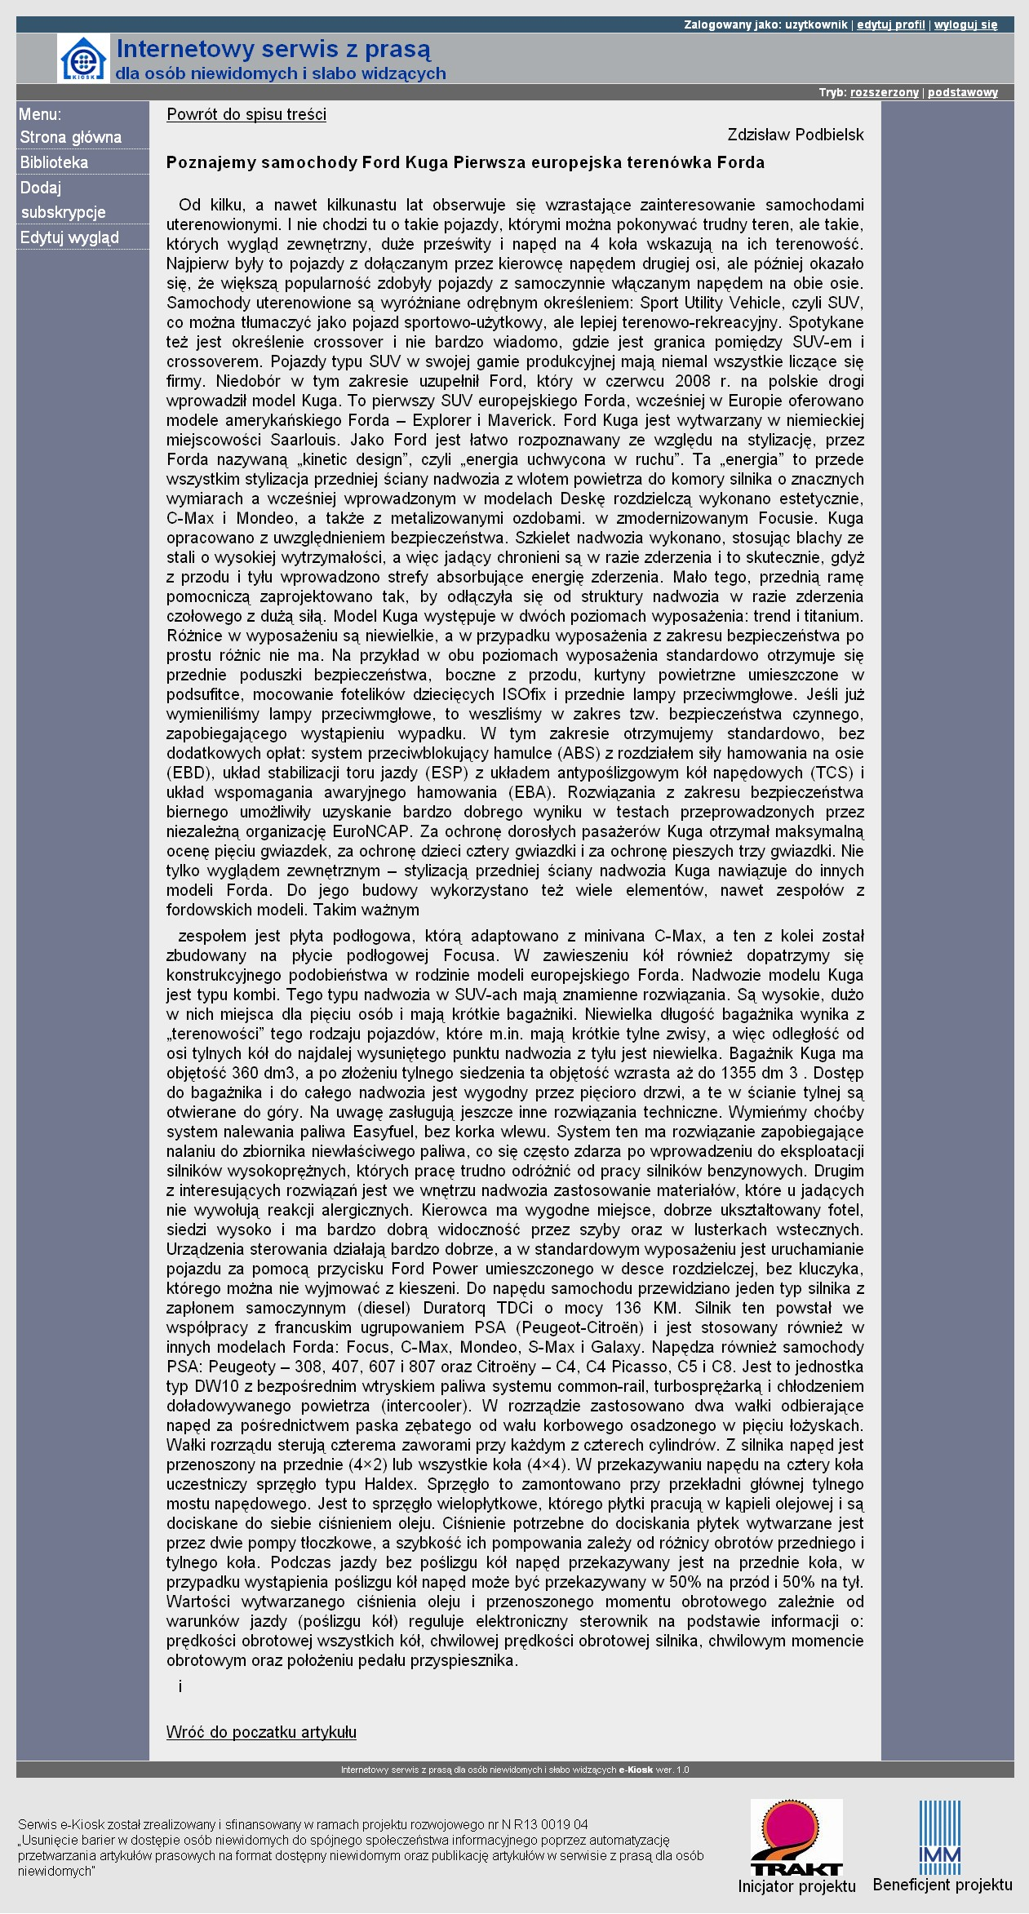
Rys. 17 – Ekran przedstawia artykuł wyświetlany w trybie rozszerzonym

- Tryb rozszerzony to tryb domyślny, w którym strona jest zbudowana z trzech kolumn.

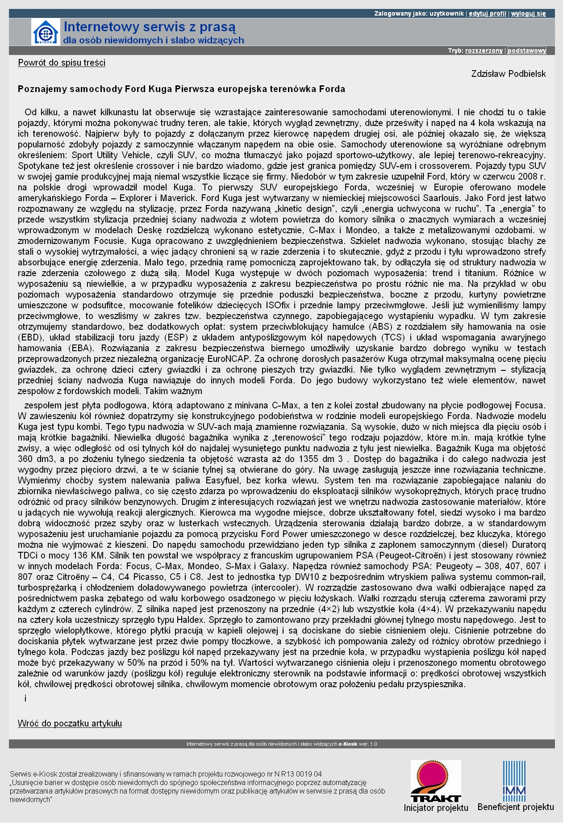
Rys. 18 – Ekran przedstawia artykuł wyświetlany w trybie podstawowym

- Tryb podstawowy jest trybem, w którym na ekranie wyświetlona jest jedyne środkowa część strony, tryb ten zdecydowanie pomaga w czytaniu artykułów przez osobę niedowidzącą powiększając dostępną przestrzeń dla artykułu.

Edycja profilu

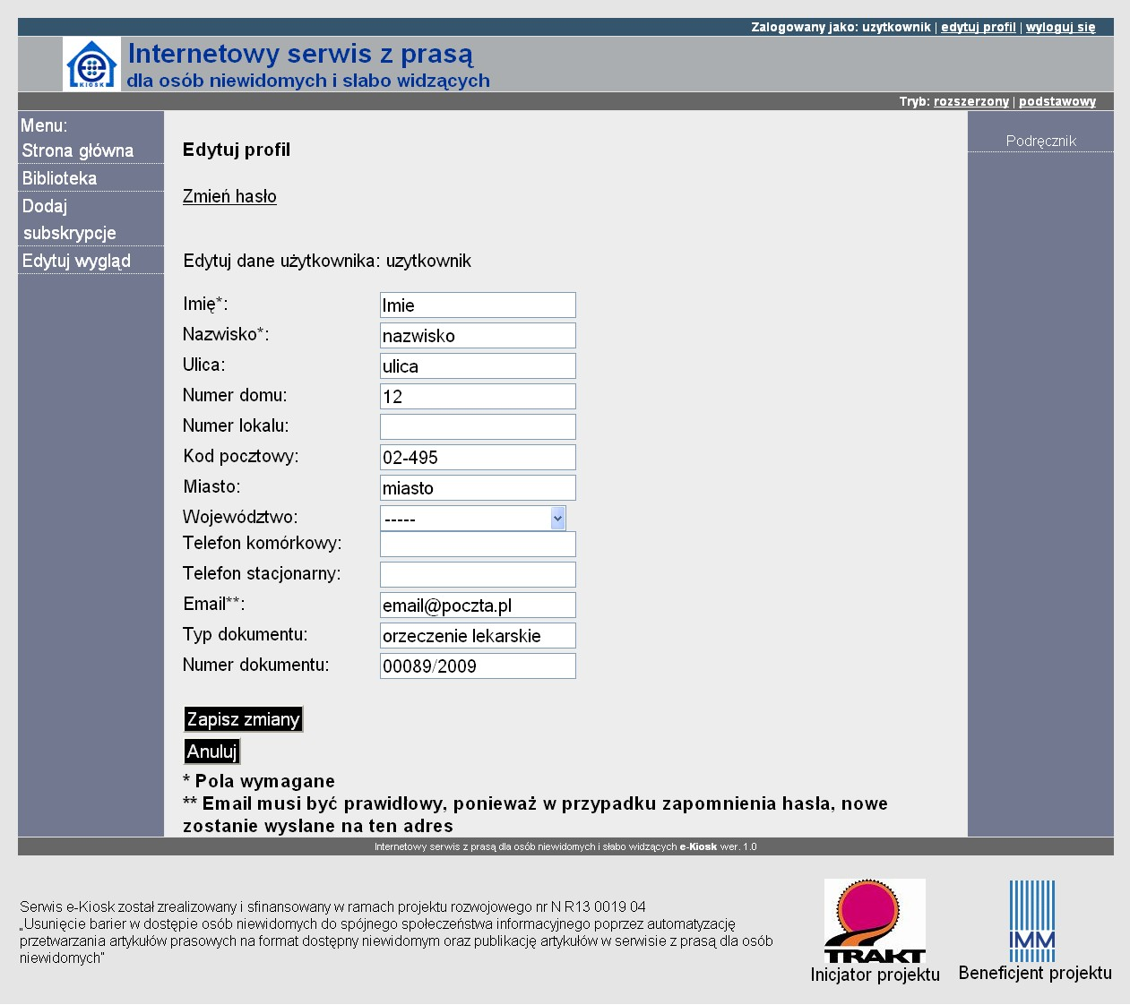
Rys. 19 – Ekran przedstawia formularz do edycji danych zalogowanego użytkownika

Ekran edytuj profil służy do edycji danych użytkownika podanych przy rejestracji, szczegółowy opis pół znajduje się w punkcie 2.1
Na ekranie edytuj profil znajduje się link „Zmień hasło” pozwalający na zmianę hasła do konta użytkownika.

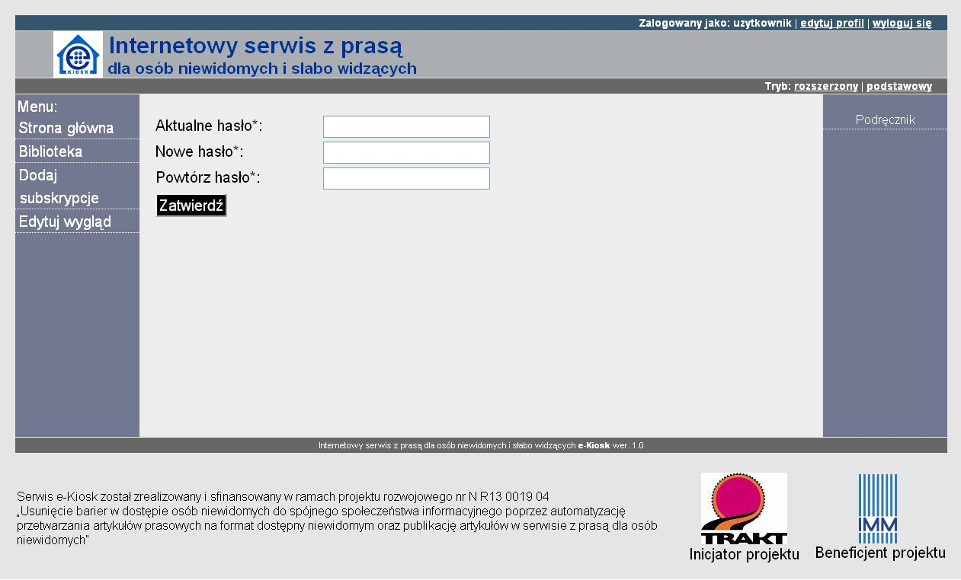
Rys. 20 – Ekran przedstawia formularz do zmiany hasła zalogowanego użytkownika

Aby zmienić hasło należy wypełnić następujące pola:
- Aktualne hasło – Należy podać aktualne hasło do konta. Pole aktualne hasło jest wymagane.
- Nowe hasło – Nowe hasło powinno zawierać od 6 do 28 znaków i być złożone z liter i cyfr. Wielkość liter jest rozróżniana. Pole hasło jest wymagane.
- Powtórz hasło – pole weryfikacyjne poprawność wpisania hasła, zabezpiecza użytkownika przed literówkami. Pole powtórz hasło jest wymagane.

